Comund вопросы

Detalis implementations

**BPMN** (англ. Business Process Model and Notation, нотация и модель бизнес-процессов) — система условных обозначений (нотация) и их описания в XML для моделирования бизнес-процессов.

**Camunda — что это такое?**

Camunda — это [BPM-движок](https://bpmn2.ru/blog/bpmn-v-it-proektax-i-producta) для автоматизации бизнес-процессов. Что значат эти слова и какую пользу вы можете получить от использования этого движка читайте в этой статье.

Camunda состоит из трех основных компонентов:

Camunda Cockpit – средство для наблюдения и управления запущенными процессами. Архитектура поддерживает интеграцию со сторонними плагинами для расширения функциональности.

Camunda Tasklist – средство для наблюдения и работы над пользовательскими задачами.

Camunda Cycle – Средство для интеграции моделей бизнеспроцессов, смоделированных в сторонних приложениях. Camunda способна управлять следующими моделями:

-Модели процессов, описанные с использованием нотации BPMN.

-Модели case-менеджмента с использованием нотации CMMN.

-Модели принятия решений с использованием нотации DMN.

Для моделирования моделей есть собственное графическое средство – camunda modeler, в котором можно компоновать необходимые элементы с последующим преобразованием в XML документ.

## Компоненты системы

Camunda — это набор приложений Modeler, Task List, BPMN Engine, DMN Engine, Cockpit, Admin,Optimize.

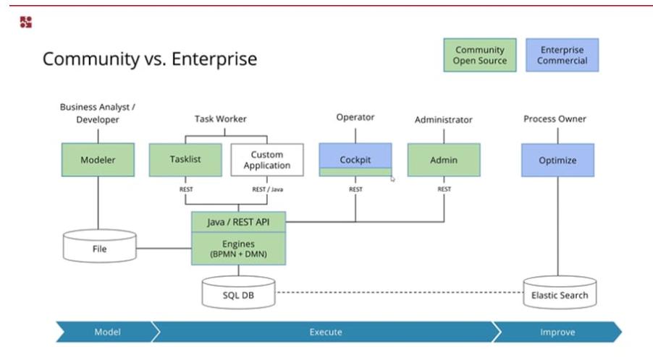

**BPMN Engine —** это непосредственно движок, которые отвечает за интерпритацию BPMN в объекты JAVA, сохранение объектов в базе и реализацию других вещей (типа листенеров активностей), которые крутятся вокруг процессов.

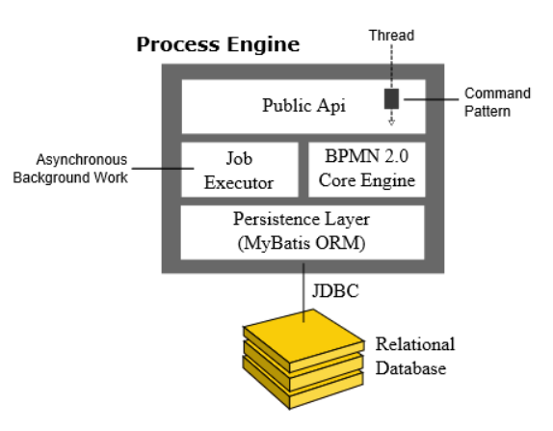

**DMN Engine** — аналогично BPMN Engine, только для [DMN](https://bpmn2.ru/blog/dmn-i-biznes-pravila-dlya-chainkov).

**Admin —** это веб-приложение для управления правами пользователей и пользователями.

**Optimize** — это веб-приложение для анализа бизнес-процессов.Оно платное.

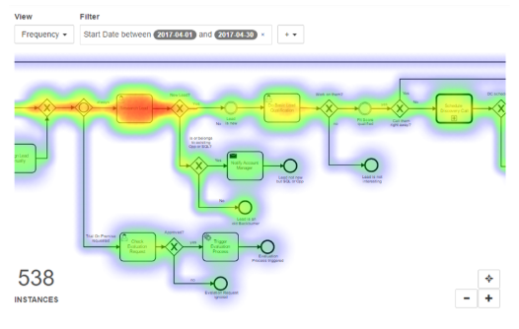

**Библиотека внутрь java-приложения** — это значит, что вы указываете зависимости в своем приложении и работаете с camunda через Java API.

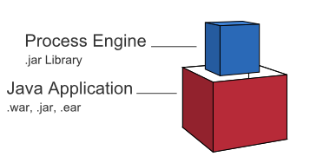

**Camunda поддерживает BPMN**, нотацию описания бизнес-процессов. В BPMN можно нарисовать логику любой сложности, а движок её выполнит.

++++++++++++++++++++++++++++++++++++++++++++++++++

INTERMEDIATE BOUNDARY EVENT – промежуточное событие

end event - конечное событие

sequence message floow - поток последовательных сообщений + or Association

receive task – получить задание

call activity - вызов активности